«ΕΝΕΡΓΕΙΑ»
Τι είναι η ενέργεια;
Ενέργεια: εν + έργο = έργο μέσα σε κάτι…
- Είναι δύσκολο να δώσει κανείς έναν ορισμό για το τι είναι ενέργεια. Θα μπορούσαμε να πούμε ότι ένα σώμα έχει ενέργεια όταν μπορεί να προκαλέσει στον εαυτό του ή στο περιβάλλον μια μεταβολή.
- Η ενέργεια είναι απαραίτητη για όλες τις μεταβολές στη φύση. Τίποτε δεν γίνεται χωρίς αυτήν.
- Δεν μπορούμε πάντοτε να την παρατηρήσουμε, αλλά αισθανόμαστε την επίδρασή της σε εμάς και γενικότερα στον κόσμο μας.
- Για παράδειγμα: Ο άνθρωπος, όπως και όλοι οι ζωντανοί οργανισμοί για να ζήσουν χρειάζονται ενέργεια. Για να κινηθεί ένα αυτοκίνητο χρειάζεται ενέργεια. Για να μαγειρέψουμε χρειαζόμαστε ενέργεια.

Χαρακτηριστικά της ενέργειας:
α) ούτε δημιουργείται, ούτε χάνεται
β) έχει διάφορες μορφές
γ) μπορεί να μετατραπεί από μια μορφή σε μια άλλη
δ) μεταφέρεται από ένα σώμα σε ένα άλλο
ε) αποθηκεύεται

Μορφές ενέργειας:
Ανάλογα με την προέλευσή της και τον τρόπο που τη χρησιμοποιούμε ονομάζουμε την ενέργεια:
κινητική, δυναμική, ηλεκτρική, χημική, πυρηνική, θερμική ή θερμότητα , φωτεινή , ηχητική.

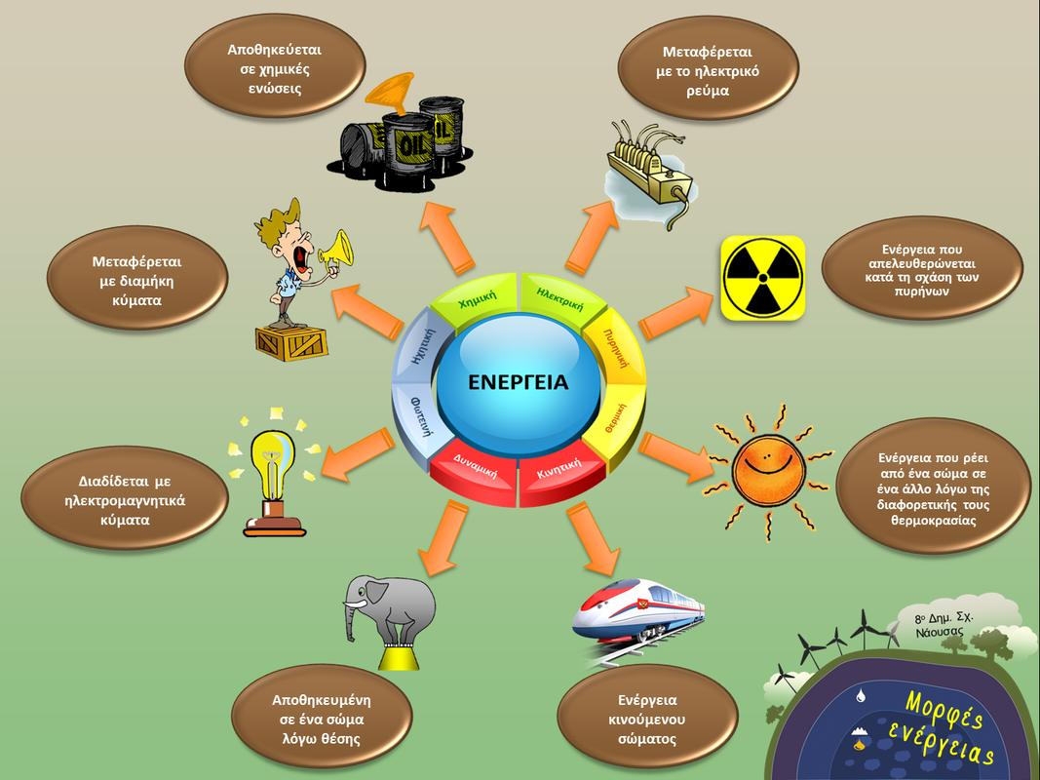
ΑΡΧΗ ΔΙΑΤΗΡΗΣΗΣ ΤΗΣ ΕΝΕΡΓΕΙΑΣ:
Η συνολική ενέργεια διατηρείται. Ούτε δημιουργείται ούτε χάνεται, μετατρέπεται όμως διαρκώς από μία μορφή σε μία άλλη.

